ИНФОРМАЦИОННО-АНАЛИТИЧЕСКИЙ ОТЧЕТ
о проведении круглого стола на тему «За мир во всем мире».

Сельское  поселение | Кол-во участников  до 14 лет | Кол-во участников и зрителей от 14 до 17 лет | Кол-во  участников и зрителей в возрасте от 18 до 30 лет | Кол-во  СОП | Общий охват  Молодежи в возрасте от 14 до 30 лет
Старолеушковское | - | 7 | 1 | - | 8
Всего | - | 7 | 1 | - | 8

1.Дата и время проведения : 26.07.2018 14:00
2.Место проведения (точный адрес) : ул.Комсомольская
3.Форма проведения (акция, круглый стол, турпоход и т.д.) круглый стол.
4.Цель проведения: профилактика экстремизма и терроризма в молодежной среде.
5. Категория участников (студенты, учащиеся ОУ, рабочая молодежь), охват: учащиеся.
6. Привлечение подростков, стоящих на разных видах учета (если да, то ФИО подростка):-
7.Краткое описание мероприятия: информирование молодежи о недопущении вовлечения молодежи в деятельность экстремистских и террористических группировок, распространения в молодежной среде экстремистских идей и учений.
8.Информация о достигнутых результатах: привлекли внимание молодежи к проблеме терроризма и экстремизма.
9.Привлеченные ведомства (общественные организации, учреждения, отдельные лица): -

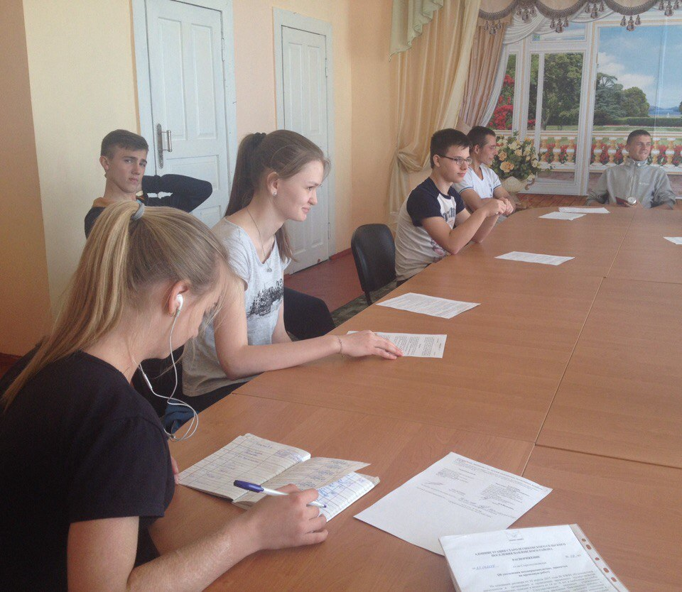

Специалист по работе с молодежью
Старолеушковского сельского поселения С.Н.Даниленко

